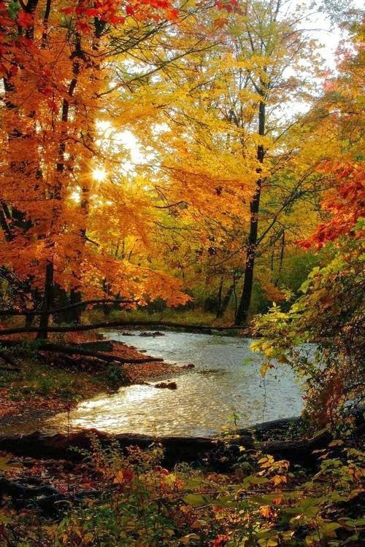

Mon bel automne.

Tu te pares de rouge, de pourpre et de dorés,

Tu mets le feu, son incandescence dans la forêt

Où le soleil fabuleux et coquin aime tant plonger

Dans cet éden merveilleux, de beauté et de paix.

J'admire tes décors de magnificences et de tons raffinés

Lorsque, dévalant la pente au creux des arbres mêlés

Une rivière torrentueuse bondit entre les rochers

Pour atteindre la plaine, avide de liberté.

Les arbres ont des parures diverses selon les variétés,

Du cramoisi, du vermillon, du véronèse et des ors ambrés,

De roches volcaniques très sombres, ils sont bordés,

Où l'eau coule, l'astre radieux y dépose d'ardents baisers.

Après la pluie, des points d'eau lointains sont jumelés

L'arc en ciel majestueux fait des ponts courbés

Pour le plaisir des yeux, avec, de l'astre sacré sa complicité

Dans l'azur, peignant de divins tons chauds son tient azuré.

Des retenues d'eau laissent échapper des cascades échevelées,

D'un blanc éclatant, d'une finesse écumeuse immaculée

Dont les microgouttelettes font des vapeurs voilées

Qui auréolent le sublime tableau de tendresse satinée.

L'herbe soyeuse, épaisse et douce à demi séchée

Fait un tapis moelleux où les animaux aiment à jouer.

